TODO : intro de présentation du module sur la grille CDA

# Installation

1. **Télécharger le fichier sur votre poste de travail**

https://github.com/ndhuygelaere/autosurveillance_steu_excel

1. **Lever le blocage de sécurité**

La modification et l’exécution d’un fichier Excel télécharger depuis un lien web peut être bloqué par défaut. Afin de pouvoir utiliser le module, vous devez impérativement lever ce blocage. Pour cela fait un clic droit sur le fichier puis aller dans le menu « Propriétés » du fichier.

En bas de la fenêtre qui va s’ouvrir (cf image ci-dessous), cliquez sur « Débloquer » puis sur le bouton « Appliquer » afin de lever le blocage.

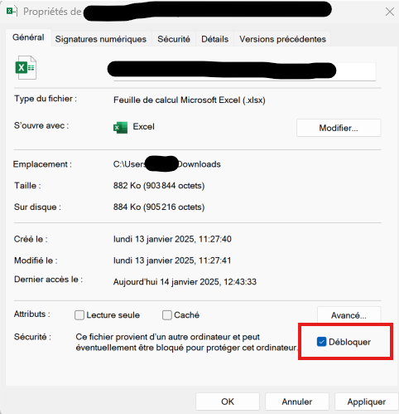

1. **Déposer le fichier autosurveillanceSTEU.xlam dans le répertoire des AddIns**

Afin de pouvoir être utiliser par Excel comme un module complémentaire, le fichier source doit être déposer dans le répertoire :

C:\Users*\[utilisateur]*AppData\Roaming\Microsoft\AddIns

[utilisateur] : correspond à votre compte utilisateur Windows

1. **Activer le menu « Développeur » dans Excel**

L’exécution de code VBA contenu dans les macros ou les modules nécessite l’activation du menu « Développeur » d’Excel.

Pour cela suivez les instructions disponibles sous ce lien :

<https://support.microsoft.com/fr-fr/office/afficher-l-onglet-d%C3%A9veloppeur-e1192344-5e56-4d45-931b-e5fd9bea2d45#:~:text=Sous%20l'onglet%20Fichier%20%2C%20acc%C3%A9dez,la%20case%20%C3%A0%20cocher%20D%C3%A9veloppeur>.

La capture d’écran ci-dessous vous indique les actions à suivre :

* Allez dans le menu « Fichier »
* Puis allez dans « Options » (en bas du menu « Fichier)
* La fenêtre ci-dessous doit s’ouvrir, allez dans le menu « Personnaliser le ruban » et cocher les cases « Développeur » et « Compléments »

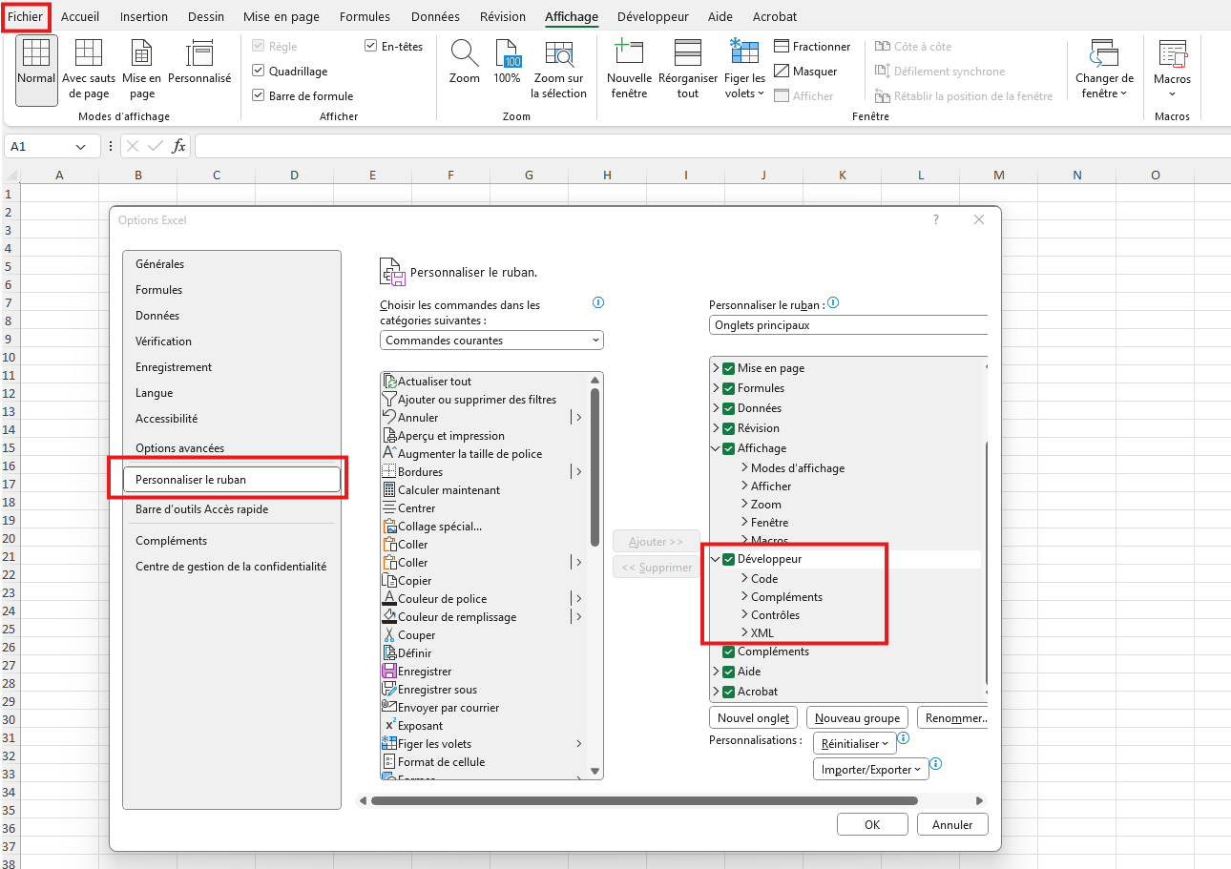

1. **Activer le module**

Sous le menu « Développeur », cliquez sur « Compléments Excel » et sélectionner le module « Autosurveillancesteu » puis sur « OK »

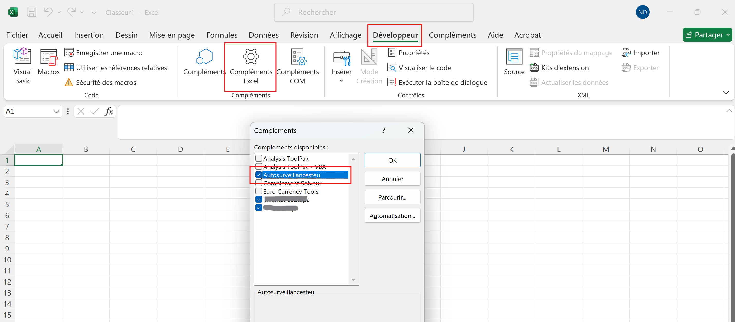

# Utilisation

Après activation du module, les fonctions de « autosurveillanceSTEU » sont disponibles le menu « Compléments », puis sur l’item « Autosurveillance ».

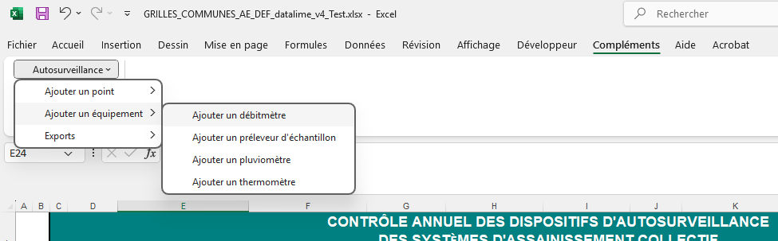

TODO : description des fonctions du menu